Детский сад — то самое место, которое становится для малышей вторым домом, потому что именно здесь они проводят большую половину дня. Естественно, хочется сделать все, чтобы территория стала максимально комфортной, безопасной для детей.
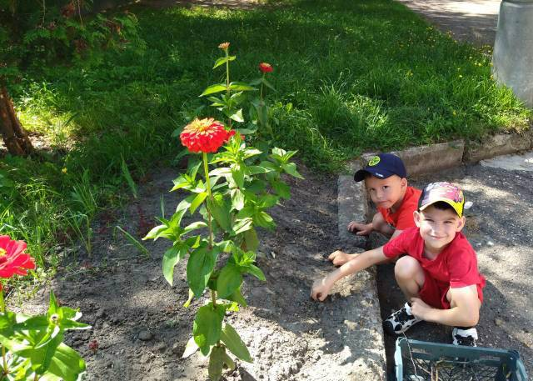

Cпортивная площадка

